**МКОУ «Сулевкентская СОШ им. С.А.Абдуллаева»**

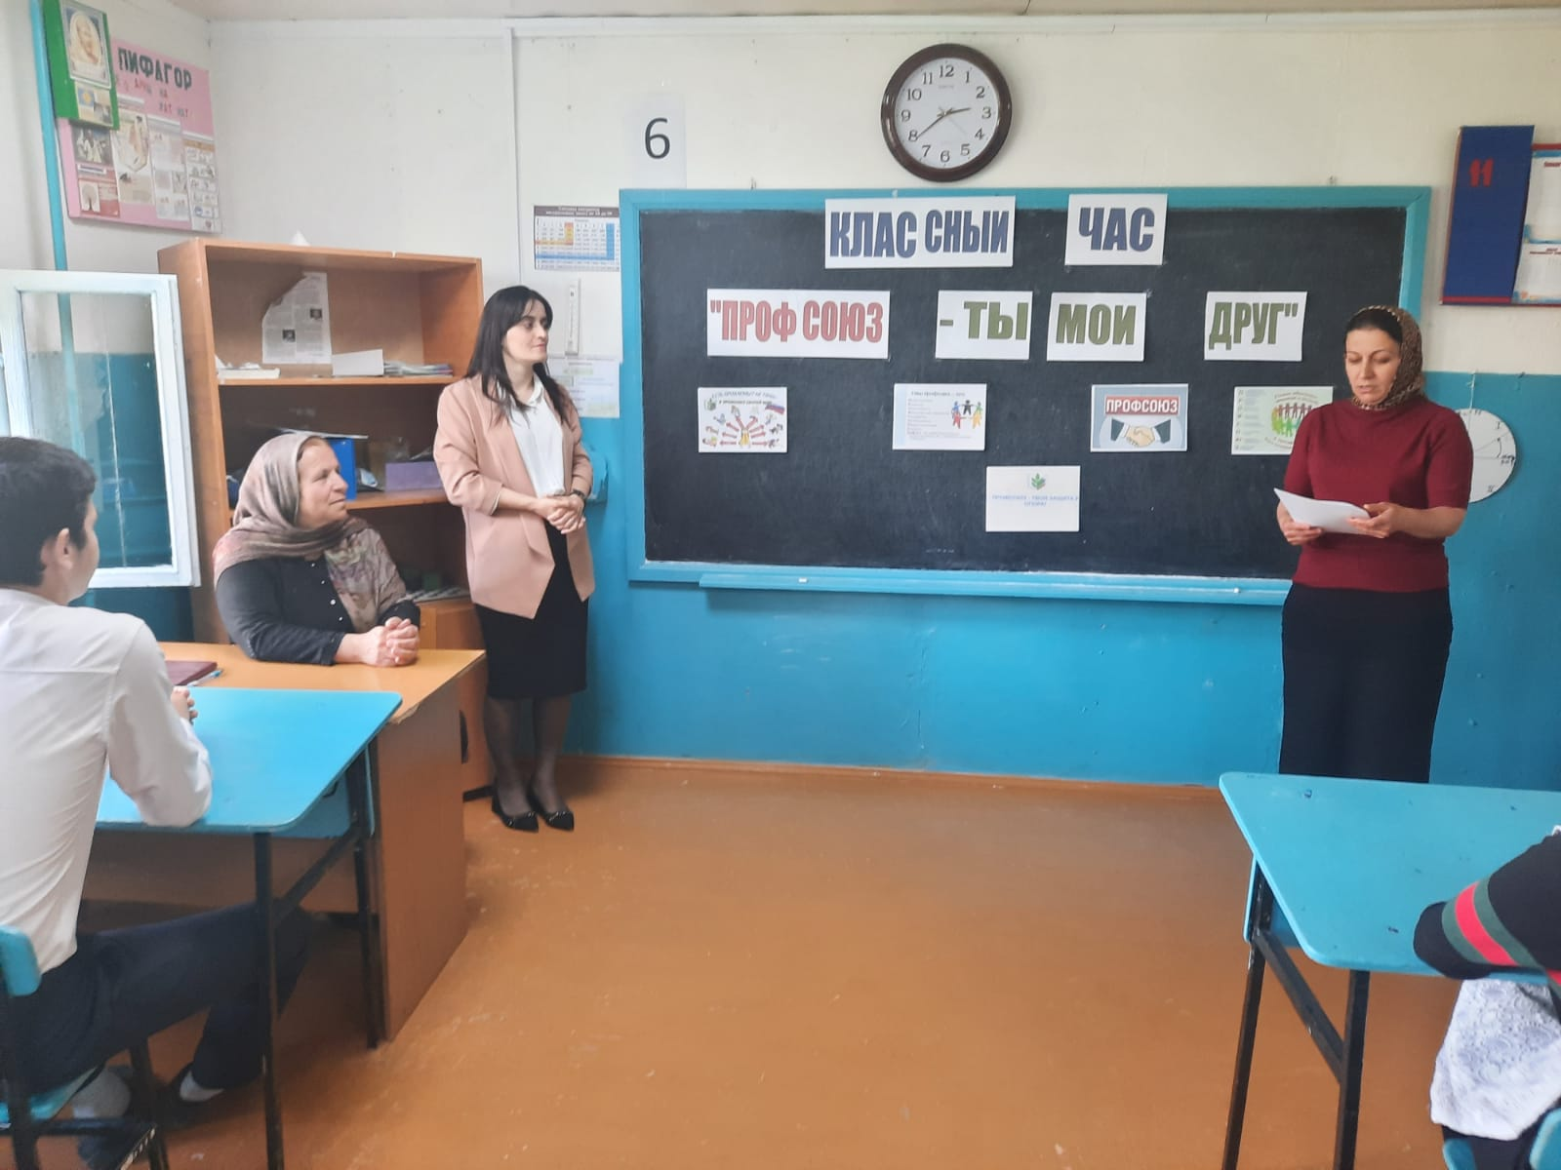

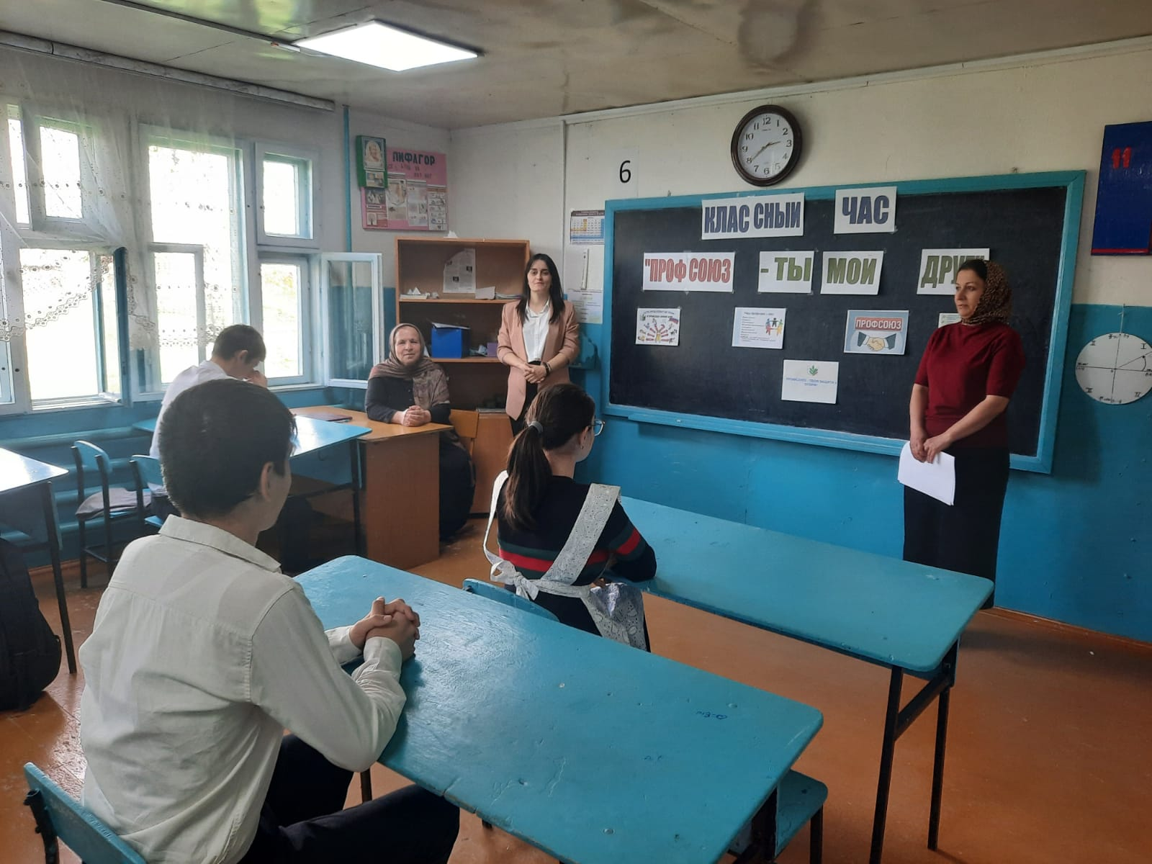

Провели Председатель ППО Рабаданова Х.М. кл.рук. Умаратаева С.К.

2023-2024уч.г.